VERFAILLIE Antoine SN2

POIGNANT Lilian

GOSSELIN Victor

# COMPTE RENDU TP VIDEO-SURVEILLANCE

Objectif du TP : Être capable de piloter une caméra via une liaison série RS232

Prérequis : le langage C++ sous Windows.

Matériels : Caméra et câble RS232 - 1 dossier ressources via Pearltrees.

Méthodologie : - Lecture du sujet - Lecture des documents fournis - Recherche de documentations complémentaires - Analyse du principe de fonctionnement du RS232 et de la caméra – pilotage de la caméra - Codage et tests.

**Sommaire**

COMPTE RENDU TP VIDEO-SURVEILLANCE 1

Principe 3

Réponses aux questions spécifiques 3

Question 1 : 3

Question 2 : 3

Question 3 : 4

Question 4 : 4

Question 5 : 4

Question 6 : 4

Conclusion 4

## Principe

D’après la doc technique de la camera nous devions récupérer des trames en hexadécimal que l’on appellera ‘chaine’ dans notre code. On envoie en fait un code en hexadécimal dans une chaîne de caractère et il s’exécute lorsque l’on appuie sur un bouton. A noter que chaque position ou fonction a un code hexadécimal bien définis et propre à chacun, c’est comme cela que l’on peut manipuler, via C++, la camera.

## Réponses aux questions spécifiques

### Question 1 :

Voici les caractéristiques :

Sony EVID-30

Grande vitesse

Zoom optique *12

Autofocus à haute vitesse

Préréglage six positions

Détecteur de mouvement

Peut-être contrôlé par liaison serie RS232C (VISCAtm)

Commande à distance IR

Zoom automatique

### Question 2 :

Les données sont transmises sur 8 bits, 1 bit de départ et 1 bit d’arrêt.

La caméra est contrôlée par un pc et affiche les commandes une à une à l’aide du ports d’interface série des pc.

C’est une liaison asynchrone qui sera expliqué dans les prochaines questions

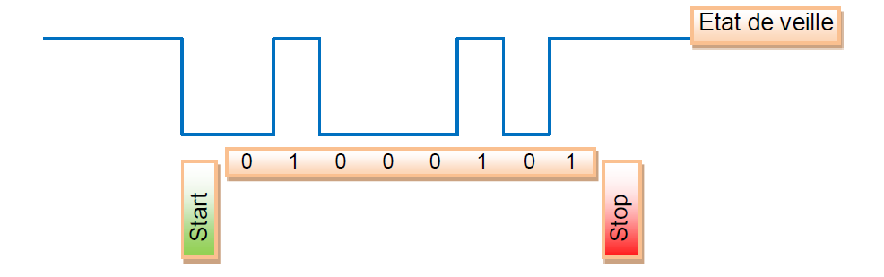

### Question 3 :

Lors de la liaison asynchrone, les données sont envoyées de manière irrégulière dans le temps alors qu’avec la liaison synchrone, les données sont envoyées de façon continue dans le temps.

### Question 4 :

La vitesse ou débit de transmission s’exprime en Bauds ou bits

Par seconde. Nous pouvons choisir une vitesse d’autant plus élevée

Que la distance de la liaison est courte. On dispose des vitesses : 19200, 9600, 4800 et 2400 b

### Question 5 :

**0x81,0x01,0x04,0x00,0x03,0xff**

La trame suivante signifie : éteindre la caméra

### Question 6 :

Eteindre : 0x81,0x01,0x04,0x00,0x03,0xff

Allumer : 0x81 0x01 0x04 0x00 0x02 0xff

## Conclusion

Difficulté pour trouver les trames d’allumage et de coupure de la caméra.

Ainsi que l’ouverture du port com.